Demonstrações (Painel)

A operação de demonstração tem a finalidade de permitir que o destinatário (pessoa física ou jurídica) possa avaliar e conhecer o produto para posteriormente optar em adquiri-lo ou não. A rotina de
Demonstrações agrupará em sua página inicial todas as operações relacionadas a demonstração de mercadorias. Com os devidos parâmetros e permissões configurados, em Faturamento > Demonstrações (Painel) será possível utilizar a rotina.
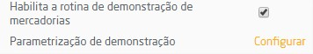
Nota
Para utilizar a rotina de Demonstrações é necessário algumas configurações:
Disponibilização da rotina:
Ativar o parâmetro "Habilita a rotina de Demonstração de mercadorias" em:
.
Empresa > Parâmetros Globais > Faturamento-Gerais > Grupo Remessa em demonstração
Permissões de Usuário:
"Cadastro de Notas Fiscais" disponível em Empresa > Segurança > Configurar Usuários > Grupo Faturamento > Subgrupo Permissões Gerais de Nota Fiscal.
Todas as permissões de demonstração disponíveis em Empresa > Segurança > Configurar Usuários > Grupo Faturamento > Subgrupo Demonstração.
Parametrização:
Após habilitar a rotina será exibido o parâmetro "Parametrização de demonstração" com o link "Configurar" para que possível realizar as definições sobre as Demonstrações.
Parâmetros
Caso a rotina esteja sendo executada pela primeira vez serão apresentadas as mensagens: "Não existem informações de envio de demonstrações cadastradas no sistema" e "Utilize o botão "Nova
remessa" para efetuar uma operação de remessa em demonstração". Além destes recursos, será possível acessar as configurações de parametrização através do botão "Parâmetros ". Ao clicar neste botão o usuário será direcionado para a tela de parâmetros padrões de remessa através da qual poderá alterar todas as configurações necessárias para utilizar a rotina. Os campos serão separados por grupos:
Parâmetros Padrões de Remessa: estes parâmetros pré-configurados serão exibidos ao gerar uma nova remessa;
Série;
Natureza de operação; Tabela de preço; Depósito.
Parâmetros Padrões de Retorno: estes parâmetros pré-configurados serão exibidos ao realizar um retorno de itens;
Série;
Natureza de operação (Não contribuinte): a natureza de operação configurada neste campo deve estar configurada como operação de devolução de venda. Além disso, no grupo "Outros", a opção "Retorno de Mercadoria em Demonstração" para que esteja disponível na parametrização.
Natureza de operação (Contribuinte): a natureza de operação configurada neste campo deve estar configurada como operação de entrada; Comprador;
Tabela de preço;
Depósito;
Plano de pagamento.
Observação de Suspensão de ICMS: através deste campo o usuário pode inserir uma observação para que seja adicionada na nota fiscal mencionando a legislação pertinente em caso de suspensão do ICMS.
Observação.
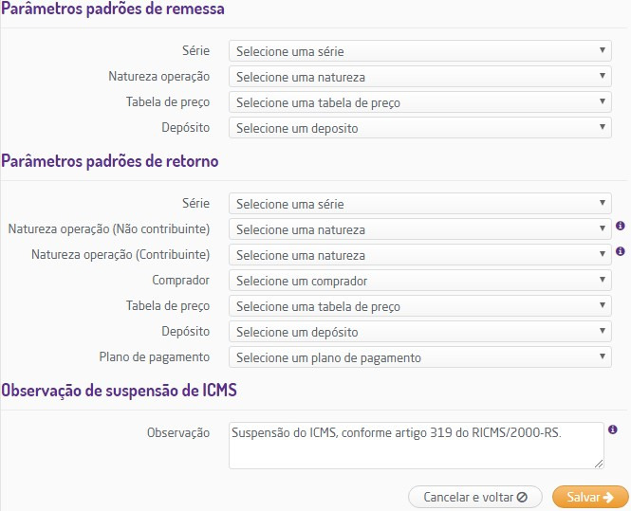
Configurar parâmetros
Através do botão "Nova remessa" será possível realizar uma remessa e a opção "Exportador" auxiliará na visualização das operações referentes a demonstração.
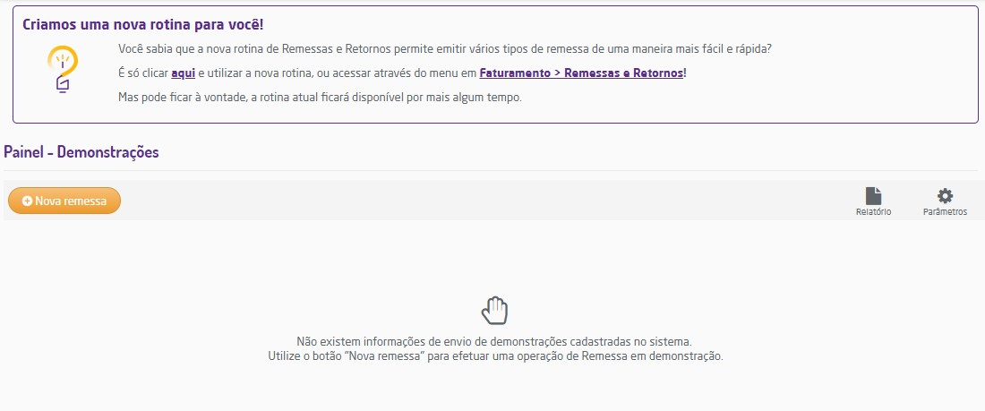
Painel Inicial - Sem Remessa de Demonstrações
Ao clicar no botão "Nova Remessa" o usuário será direcionado para a tela Nova remessa em demonstração.
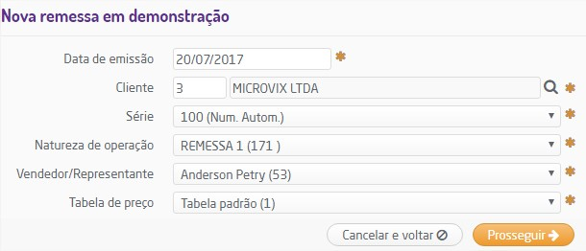
Nova Remessa em Demonstração
Nota
As séries bloqueadas nas permissões de usuário não serão apresentadas nesta rotina.
Para criar uma nova remessa será necessário informar os seguintes dados para prosseguir:
Data de emissão
Cliente
Série
Natureza de operação
Vendedor/Representante
Tabela de preço
Após preencher as informações citadas acima e pressionar o botão "Prosseguir" será exibida a página para inserir os itens que serão enviados para remessa em demonstração. Durante a inserção de produtos o sistema realizará as seguintes ações:
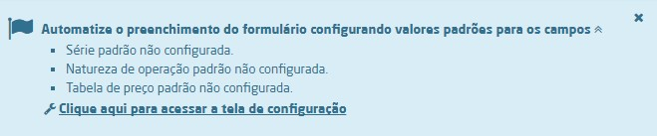
Serviços serão bloqueados;
Produtos com serial serão bloqueados;
Produtos com lote serão bloqueados;
No detalhamento da configuração tributária dos produtos será obrigatório as CFOP's 5.912/6.912;
Verificar a remessa com CST's de isenção de ICMS.
Nota
Caso os campos de natureza de operação, série e tabela de preços não possuam configurações padrões, o sistema apresentará alguns facilitadores para acessar a página de
configuração.
Acesso as Configurações
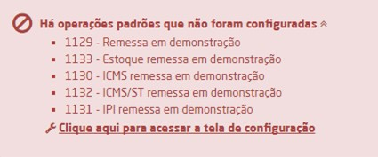
Quando as operações padrões relativas à remessa não estiverem configuradas, o sistema exibirá a mensagem informando as divergências e será possível acessar a página de
configuração. Enquanto as operações não forem configuradas não será possível prosseguir com a remessa.
Operações Padrões não Configuradas
Para empresas com sistema de tributação referente ao Simples Nacional, não serão consideradas as mensagens referentes ao ICMS, IPI, ICMS/ST mesmo que estejam sendo exibidas.

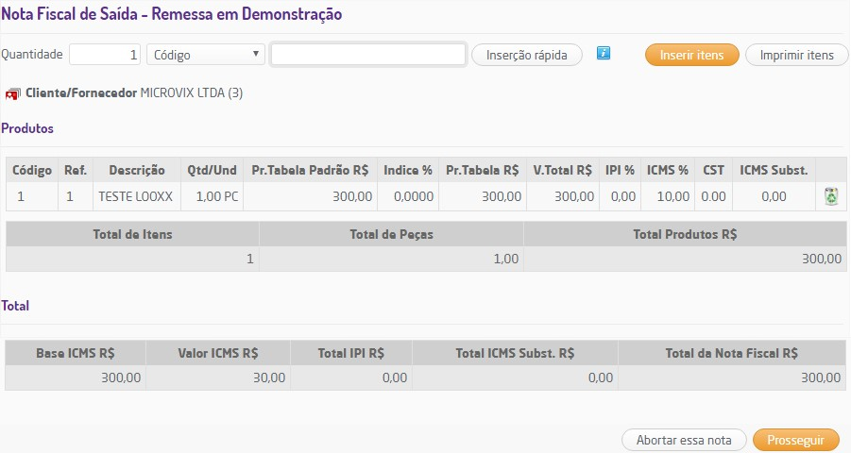
Inserção de Itens
O processo adiante é uma emissão de uma nota fiscal, será possível inserir itens pressionando o botão "Inserir itens" ou "Inserção rápida".
Caso o usuário esteja utilizando uma natureza de operação de saída com a opção "Custo médio atual", ao inserir um item através da inserção rápida, do botão "inserir itens" ou do botão "Inserir itens via arquivo em lote", o preço do produto será o custo médio configurado no cadastro de produtos. Ao inserir um item através da inserção rápida o custo médio do produto será informado nas colunas "Pr. Tabela Padrão" e "Pr. Tabela", ao inserir um item através dos botões "Inserir Itens" e "Inserir itens via arquivo em lote" será exibida a coluna "Custo Médio Atual".

Após a inserção dos itens, deve-se pressionar o botão "Prosseguir" e então será exibida a página "Dados e valores da nota" para que seja possível selecionar o plano de pagamento.
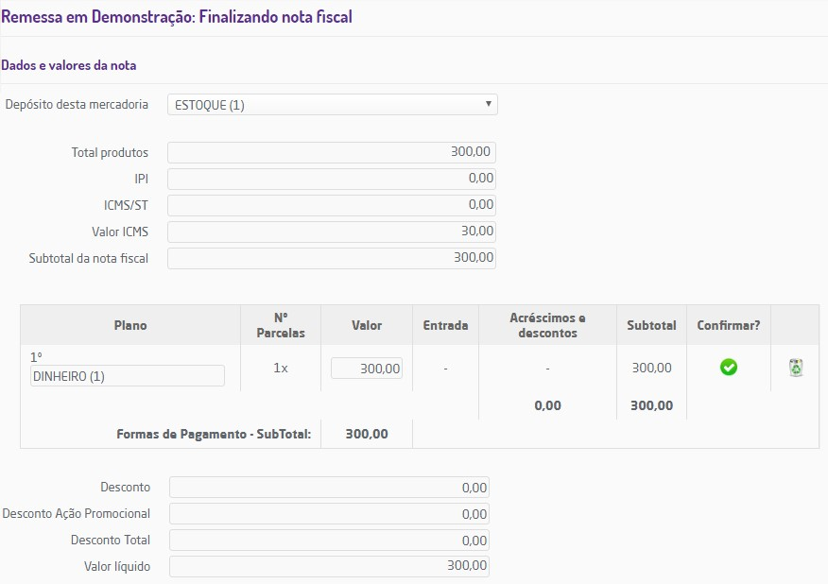
Dados e Valores da Nota
Se os dados estiverem de acordo, prosseguindo com a finalização da nota, será exibida a mensagem de Nota fiscal de Saída emitida com sucesso. O botão "Demonstrações (Painel)" retorna para a página inicial da rotina. Ao finalizar uma remessa, os lançamentos contábeis referentes às operações padrões serão realizados e podem ser visualizados em: Adm./Financeiro > Contabilidade > Relatórios > Livros Razão. Os lançamentos a serem realizados para empresas de qualquer forma de tributação são:

Remessa em demonstração: Lançamento com total de remessa.
Estoque remessa em demonstração: Laçamento com o custo total da remessa (custo de estoque).
Já para as empresas que atuam com tributação de Lucro Real ou Presumidos também devem ser realizados os seguintes lançamentos:
ICMS: lançamento com valor total de ICMS da remessa.
ICMS/ST: lançamento com valor total de ICMS/ST da remessa.
IPI: lançamento com valor total de IPI da remessa
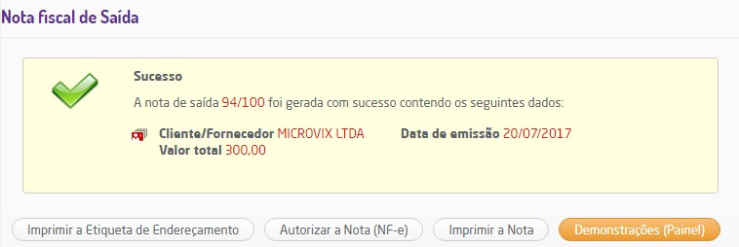
Nota Fiscal Emitida com Sucesso
Dica
A rotina de Demonstração e seus recursos (Acerto de Demonstração,
)
é controlada
Acerto de Demonstração com DAV, Nova Remessa em Demonstração e Retorno de Demonstração
pelo gerenciamento de segurança do sistema e somente estará disponível se o usuário em questão possuir permissão para acesso (Grupo Faturamento, Subgrupo Demonstração,
permissões "
", "
", "
" e "
").
Acerto de Demonstração
Acerto de Demonstração com DAV
Nova Remessa em Demonstração
Retorno de Demonstração
Estas permissões somente estarão disponíveis se o parâmetro "Habilita a rotina de demonstração de mercadorias" estiver marcado.
PESQUISA
Com as remessas cadastradas, será possível pesquisá-las ao acessar o Painel de Demonstrações, nele serão exibidos os seguintes filtros: Período (data inicial e final), Nome do Cliente, Vendedor /Representante, Status da Remessa (Todos, Pendente/Não Autorizada, Cancelada e Concluída). Após informar os filtros e pressionar o botão "Filtrar", caso existirem, as remessas serão listadas conforma a imagem abaixo.
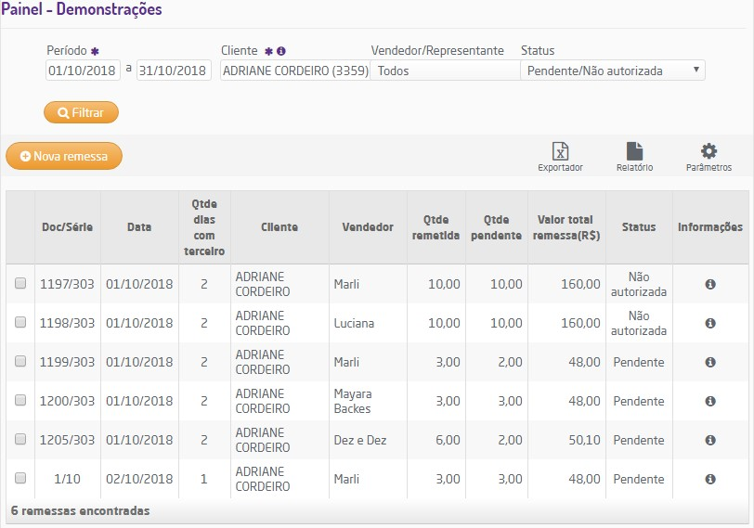
Filtros e Listagem

Na listagem de remessas serão apresentadas as seguintes colunas:
Doc/Série;
Data da remessa;
Quantidade de dias com terceiro;
Cliente;
Vendedor;
Quantidade remetida;
Quantidade pendente;
Valor total da remessa(R$);
Status da remessa (Pendente, Cancelada, Concluída e Pendente/Não Autorizada);
Informações: ao passar o mouse sobre o ícone "" nesta coluna, serão exibidas informações referentes a remessa.
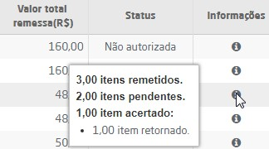
Ícone na coluna informações
Ao selecionar uma remessa no painel com status "Não Autorizada", será exibida a opção "Autorizar NF-e" no menu de opções, desta forma somente após autorizá-la é que será possível executar as demais rotinas disponíveis (Acertar itens, Retornar itens e Cancelar remessa).
Ao pressionar o botão "Autorizar NF-e" a rotina autorizará a nota exibindo uma mensagem conforme a imagem abaixo. Caso sejam selecionadas mais de uma nota fiscal com o status "Não Autorizada", será apresentado no menu de opções o item "Abrir módulo NF-e" para que seja possível realizar autorização de nota fiscais em lote.
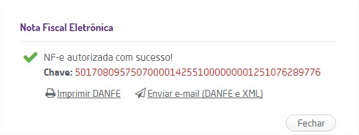
NF-e Autorizada com Sucesso
Dica
Para utilizar os recursos de autorização de NF-e será necessário possuir as seguintes permissões:
Grupo NF-e, Subgrupo Permissões Gerais do Grupo NF-e, permissão "Acesso ao Microvix | nf-e
".
Grupo NF-e, Subgrupo Fluxos da NF-e, permissão "Gerar Arquivo NF-e (normal)
".
Grupo NF-e, Subgrupo Fluxos da NF-e, permissão "Consultar Situação / Processamento da NF-e
".
Grupo NF-e, Subgrupo Fluxos da NF-e, permissão "Enviar NF-e
".
Após autorizar uma nota fiscal de remessa, seus status passará a ser pendente. Ao selecionar remessas com o status pendente, serão exibidas no menu as opções: Acertar itens, Retornar itens e Cancelar Remessa. Para mais informações sobre o funcionamento destas rotinas confira as páginas Acertar itens, Retornar itens e Cancelar remessa neste manual.
Menu de Ações
Nota
Todas as operações realizadas pela rotina de demonstração serão registradas no relatório de Registro de Inventário (
)
;
Suprimentos > Estoque > Relatórios > Registros de Inventário
Itens de remessa serão tratados como produtos retirados do estoque físico da loja. As quantidades serão controladas como estoque em poder de terceiros;
Itens de retorno serão tratados como produtos retornados ao estoque físico da loja;
A escrituração da nota fiscal de remessa em demonstração correrá normalmente, apenas observando a tributação oferecida. É importante verificar a configuração da base do ICMS;
Em operações de Remessas em demonstração não serão gerados lançamentos financeiros (faturas do Contas a Receber).
Relatório de Gestão de Remessas

Resumido
Ao gerar um relatório com filtros do grupo "Resumido" a listagem apresentará o processo resumido dos itens que se encontram em poder de terceiros, apresentando informações de quantidade e valor de estoque que foram remetidos, mas ainda não retornados.
Neste grupo serão apresentados os seguintes filtros:
Empresa: por padrão o sistema apresentará a empresa em que o usuário estiver logado selecionada;
Produto: somente serão listados produtos vinculados a pelo menos uma remessa; Referência; Depósito.
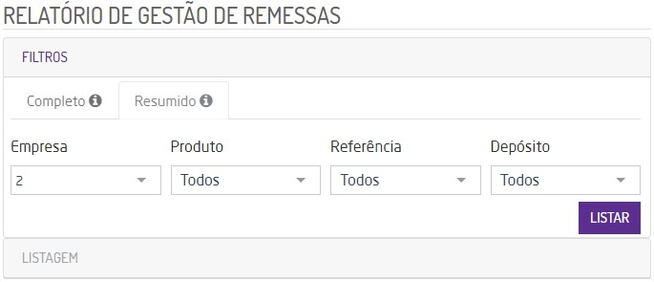
Grupo de filtros Resumido
Nota
Caso nenhum filtro seja selecionado, por padrão, o sistema filtrará por todas as opções.
Com todos os filtros inseridos definidos, ao clicar no botão "Listar", a aba de filtros será fechada e a aba de listagem será aberta com todos os resultados dos filtros inseridos anteriormente. A listagem apresentará os seguintes dados:
Qtde. Estoque: será apresentada a quantidade existente nos estoques selecionados;
Produto;
Descrição;
Empresa;
Remessas Pendentes de Retorno: serão apresentados dados referentes as remessas pendentes de retorno;
Qtde: será apresentada a quantidade total do produto que foi remetida para demonstração;
Custo: o custo do produto será apresentado nesta coluna, respeitando a configuração do tipo de custo no grupo Contabilidade dos Parâmetros Globais; Custo Total: será apresentado o valor obtido pela multiplicação das colunas "Qtde" e "Custo";
Valor à Faturar: será apresentado o preço de venda unitário do produto;
Valor à Faturar Total: será apresentado o valor obtido pela multiplicação das colunas "Qtde" e "Valor à Faturar".
Ao final de cada cliente será exibido um totalizador, que somará todos os valores da listagem acima. E ao final da listagem será exibido um totalizador que somará todos os valores contidos na listagem em cada coluna.
O usuário poderá utilizar o filtro "Ordenação" para definir a ordem dos dados dentro de cada grupo de cliente. A ordenação poderá ser por:

Empresa; Referência;
Descrição do Produto; Código do Produto.
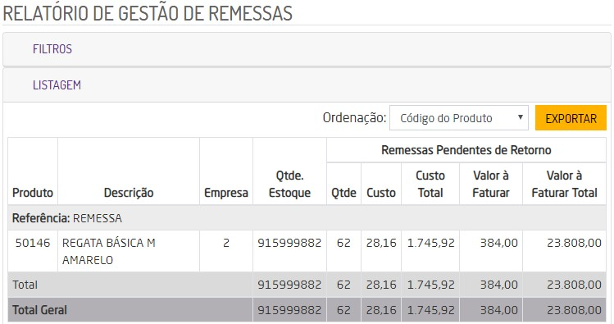
Listagem a partir dos filtros inseridos
Através da opção "Exportar" é possível realizar o download da listagem em um arquivo Excel.
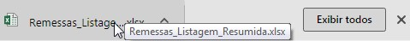
Exportação da listagem para Excel

